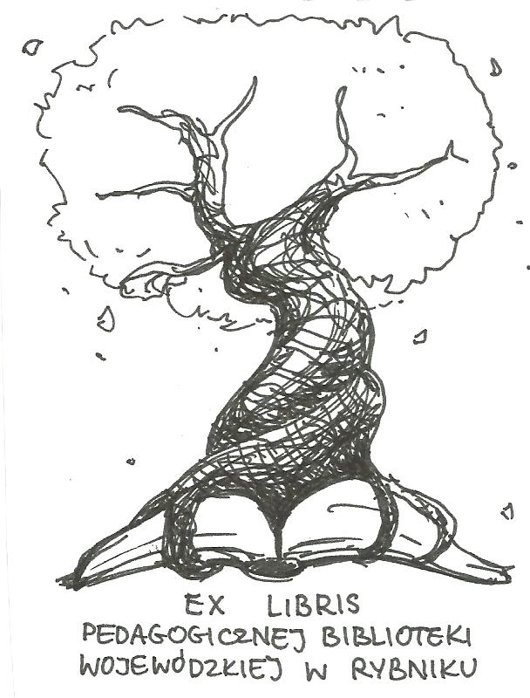
PEDAGOGICZNA BIBLIOTEKA WOJEWÓDZKA
W RYBNIKU
ul. Chrobrego 27
44-200 Rybnik
tel. (32) 42 22 059
pbwrybnik@wom.edu.pl

NOBLIŚCI POLSCY

WISŁAWA SZYMBORSKA

Wybór literatury
dostępnej w Pedagogicznej Bibliotece Wojewódzkiej
w Rybniku

Wydawnictwa zwarte

Literatura podmiotu

- Błysk rewolwru / Wisława Szymborska ; [wstęp i koment. nauk. Bronisław Maj ; wybór tekstów, red. i przypisy Michał Rusinek, Sebastian Kudas]. – Warszawa : Agora, 2013. – 142, [5] s. ISBN 978-83-268-1248-4. Nr inw. 40629
- Koniec i początek / Wisława Szymborska. – Poznań : "a5", 1997. – 41, [3] s. ISBN 83-85568-03-4. Nr inw. 32799, 32800
- Kwartet żeński : Kazimiera Iłłakowiczówna, Maria Pawlikowska-Jasnorzewska, Wisława Szymborska, Ewa Lipska: wiersze / dwie wariacje w instrumentacji Karla Dedeciusa. – Poznań : Wydawnictwo Poznańskie, 1987. – 162, [2] s. ISBN 83-210-0626-4. Nr inw. 27055
- Lektury nadobowiązkowe / Wisława Szymborska ; [oprac. graf. Beata Barszczewska-Wojda]. – Kraków : Wydaw. Literackie, 1997. – 275, [1] s. ISBN 83-08-02668-0. Nr inw. 32951
- Lektury nadobowiązkowe. Cz. 2 / Wisława Szymborska ; rys. Szymona Kobylińskiego. – Kraków : Wydaw. Literackie, 1981. – 237, [2] s. ISBN 83-08-00676-0. Nr inw. 17938
- Poezje / Wisława Szymborska ; przedm. Jerzego Kwiatkowskiego. – Warszawa : "Alfa", 1987. – 192 s. ISBN 83-7001-108-X. Nr inw. 28189
- Widok z ziarnkiem piasku : 102 wiersze / Wisława Szymborska ; [wyboru wierszy dokonała aut.]. – Poznań : "a5", 1996. – 186, [5] s. ISBN 83-85568-28-X. Nr inw. 32912
- Wieczór autorski / Wisława Szymborska ; wstępem opatrzył Wojciech Ligęza. – Warszawa : "Anagram", 1992. – 191 s. ISBN 83-203-3223-0. Nr inw. 30699
- Wiersze wybrane / Wisława Szymborska. – Kraków : Wydawnictwo a5, 2010. – 433, [4] s. ISBN 978-83-61298-26-7. Nr inw. 40250

Literatura przedmiotu

- Między romantyzmem a współczesnością : (poezja w szkole - od Adama Mickiewicza do Wisławy Szymborskiej) / Mieczysław Inglot. – Kielce : Wydawnictwo Pedagogiczne ZNP, 1996. – 224 s. ISBN 83-7173-016-0. Nr inw. 32680
- Nic zwyczajnego : o Wisławie Szymborskiej / Michał Rusinek. – Kraków : Znak, 2016. – 313, [2] s. ISBN 978-83-240-4091-9. Nr inw. 42262
- Nie ma rozpusty większej niż myślenie : o poezji Wisławy Szymborskiej / Anna Węgrzyniakowa ; [drzeworyt Hiroshige Utagawy, kolaże Wisławy Szymborskiej i akwaforty Agnieszki Bieniasz]. – Katowice : Towarzystwo Zachęty Kultury, [1996]. – 149 s. ISBN 83-86023-66-X. Nr inw. 32797
- Obmyślam świat czyli O poezji Wisławy Szymborskiej / pod red. S. Żaka. – Kielce : Wydawnictwo Pedagogiczne ZNP, 1998. – 151 s. ISBN 83-7173-010-1. Nr inw. 33389
- Pamiątkowe rupiecie, przyjaciele i sny Wisławy Szymborskiej / Anna Bikont, Joanna Szczęsna. – Warszawa : Prószyński i S-ka, 1997. – 255, [1] s. ISBN 83-7180-095-9. Nr inw. 33459
- Syzyf poezji w piekle współczesności : rzecz o Wisławie Szymborskiej / Aneta Wiatr. – Warszawa : "Kram", 1996. – 186, [2] s. ISBN 83-86075-86-4. Nr inw. 32801
- Świat poetycki Wisławy Szymborskiej / Jan Majda. – Kraków : "Impuls" & "Text", 1996. – 55, [5] p. ISBN 8386994312. – 8386050276. Nr inw. 34089
- Tyle naraz świata : 27 x Szymborska / Tadeusz Nyczek. – Kraków : Wydawnictwo a5, 2005. – 307, [4] s. ISBN 83-85568-77-8. Nr inw. 38091
- Wisławy Szymborskiej dary przyjaźni i dowcipu : teksty i wyklejanki poetki z kolekcji Ryszarda Matuszewskiego / Wisława Szymborska, Ryszard Matuszewski. – Warszawa : Oficyna Wydawnicza Auriga, 2008. – [6], 105 s. ISBN 978-83-922635-8-6. Nr inw. 40524
- Zdarzyć się mogło, zdarzyć się musiało : z Wisławą Szymborską spotkanie w wierszu / Marta Fox. – Katowice : Towarzystwo Zachęty Kultury, [1996?]. – 158 s. ISBN 8386023678. Nr inw. 32798

Druki zwarte

- "O rybie" w wierszu Wisławy Szymborskiej (analiza składniowa i poetycka) / W. Śliwiński // "Język Polski". 1997, nr 1, s. 6
- Charakterystyka podmiotu lirycznego. Wisława Szymborska, Kot w pustym mieszkaniu / Agnieszka Bajerowicz // "Język Polski w Szkole Podstawowej". 2017/2018, nr 2, s. 33-40
- Dwa kroki do zrozumienia - Wisława Szymborska wśród czeskich odbiorców / Monika Maciejewska // "Polonistyka". 2012, nr 5, s. 16-17
- Manufaktura możliwości. Spotkanie z poezją Wisławy Szymborskiej / Urszula Wykurz // "Język Polski w Gimnazjum". 2017/2018, nr 1, s. 66-76
- Miłość, alkohol i poezja czyli Szymborska z mojego klucza / Elżbieta Binswanger-Stefańska // "Edukacja i Dialog". 2015, nr 7-8, s. 8-20
- Nadzwyczajność zwykłego. Wystawa poświęcona Wisławie Szymborskiej / Irena Kaczmarczyk // "Biblioteka w Szkole". 1997, nr 4, s. 23
- Opis bibliograficzny jako pomoc w pisaniu wypracowań o Wisławie Szymborskiej - laureatce Nagrody Nobla / Krystyna Ratyńska-Olechnowska // "Poradnik Bibliotekarza". 1997, nr 4, s. 30
- Opis bibliograficzny jako pomoc w pisaniu wypracowań o Wisławie Szymborskiej - Laureatce Nagrody Nobla 1996 / Krystyna Ratyńska-Olechnowska // "Poradnik Bibliotekarza". 1996, nr 4, s. 30
- Poezja Wisławy Szymborskiej a glottodydaktyka - propozycje ćwiczeń na Walentynkowe Święto Zakochanych / Justyna Wróbel // "Języki Obce w Szkole". 2006, nr 6, s. 200-205
- Poezja Wisławy Szymborskiej w Niemczech - znana i czytana / Beata Halicka // "Polonistyka". 2012, nr 5, s.9-15
- Szymborskiej rozumienie poezji / Lidia Dziedzic // "Polonistyka". 1997, nr 8, s. 475
- Światy odległe - Wisława Szymborska wśród moich uczniów / Agnieszka Pokrzywa // "Polonistyka". 2012, nr 5, s. 37-41
- Voler bene alla Szymborska - kochać Szymborską / Agata Bogdańska // "Polonistyka". 2012, nr 5, s. 6-8
- Wisława Szymborska - laureatka Nagrody Nobla 1996 w dziedzinie literatury : scenariusz wystawy / P. Makuch // "Poradnik Bibliotekarza". 1996, nr 12, s. 32-33
- Wisława Szymborska / Grażyna Bilska // "Biblioteka w Szkole". 1997, nr 1, s. 13-16
- Wisława Szymborska czyta wielkich filozofów / Bogna Skrzypczak-Walkowiak // "Polonistyka". 2012, nr 5, s. 29-36
- Wisława Szymborska w branżowej anegdocie / Bogdan Klukowski // "Poradnik Bibliotekarza". 2012, nr 5, s. 22-23
- Wisława Szymborska. Zestawienie bibliograficzne w wyborze / Zdzisława Miernik // "Poradnik Bibliotekarza". 1993, nr 7-8, s. 24
- Zrozumieć Szymborską... w szkole / Agata Wójtowicz-Stefańska // "Polonistyka". 2012, nr 5, s. 42-48
- Życie choćby i długie, zawsze będzie za krótkie / Anna Węgrzyniak // "Śląsk". 2012, nr 3, s. 16-20

Materiały repertuarowe

- Dzieci epoki / Barbara Wanda Jachimczak // "Biblioteka w Szkole" . - 2012, nr 12, s. 24-25
Scenariusz poświęcony Wisławie Szymborskiej. Przeznaczony dla uczniów gimnazjum i szkoły ponadgimnazjalnej
- Dziwna planeta i dziwni na niej ci ludzie... Scenariusz poetycko-muzyczny poświęcony poezji Wisławy Szymborskiej / Barbara Wanda Jachimczak // "Biblioteka w Szkole" . - 2008, nr 5, s. 25-27

oprac. Justyna Jankowska
marzec 2020

